**新时代、新商科、新需求**

**——商贸类学生核心素养培育研究**

1. **研究背景**
2. 核心素养培育亟需融入“新商科”培养理念

当前我国的产业结构已经全面进入调整升级期，在此背景下，新制造、新零售、新金融、新管理模式频现，对商科教育提出了新的挑战。新商科人才培养理念、培养模式的持续优化和创新已经成为不可抗拒的时代潮流，培养适合时代发展需求的“新商科”人才，已成为产业界和教育界的共同话题。但是在新商科趋势下，对于技工院校的商贸类学生所应具备的核心素养培养模式涉及较少，因此在核心素养培育中融入“新商科”培养理念对于激发学生的学习主动性，提高教学效率，实现学生自主性发展及未来可持续发展等方面都具有十分积极的意义。

1. 核心素养培育亟需优化教学模式

现阶段，大部分技工院校商贸专业的课程仍沿用文化基础课、专业理论课及专业实践课，这传统的三段式教学模式进行。由于课程的安排为平行式，导致了理论课和实践课的分离，未能很好地开展课程一体化教学。相比理工科类的专业，商贸类专业都是偏文科，故理论性知识比较多。而且对学生的传统文化、思想道德及审美教育的课程设置偏少，长此以往，导致了学生的专业技能偏于理论，且核心素养严重欠缺。

目前大部分老师在商贸课程中采取的还是传统的教学方法，老师围绕教材以讲授为主，然后布置作业让学生去识记，很少涉及到对于知识的实际应用，学生对于知识点依旧保持着死记硬背的方式。导致了学生缺乏实践的能力以及在遇到困难时分析问题、解决问题的能力。在课堂教学环节上，教师和学生之间的互动性少，在实际教学中，老师教了后面，学生忘了前面所学，学习的逻辑性不强。老师在教材的把握上，较少结合学生的特征，学生的积极性没有被带动起来，所以核心素养培育的教学模式亟需优化与革新以调动学生的学习兴趣，培养符合时代需求的商科人才。

1. 核心素养培育亟需进行多元实践

符合时代需求的新商科人才不仅要具备专业知识“硬技能”，更要具备沟通交流、团结协作、爱岗敬业、学习创新等“软技能”，即核心素养的综合培育。而传统的技工教育采用“理论学习+校内实训+顶岗实习”的模式进行，教学平台过于单一，大部分的商贸教师通过课堂讲授难以实现对学生“软技能”的培养。所以融合创新型课程和校园活动于一体的多元实践平台是核心素养培育过程的关键。

**二、研究综述**

（一）国外有关研究

从20世纪60年代开始，国际经济合作与发展组织（OECD）、联合国教科文组织（UNESCO）、欧盟（EU）等国际组织先后开展关于核心素养的研究。UNESCO发布的《全民教育全球监测报告》明确提出，所有年轻人都需要具备三类主要技能：第一、基本技能，包括找到能够获得满足其日常所需的工作要求的识字和计算能力；第二、可转移技能，包括解决问题的能力、有效地交流思想和信息、具有创新意识、表现领导力和责任感，以及展示创业能力；第三、技术和职业能力，要求有特定的技术专业知识。OECD发布《为21世纪培育教师——提高学校领导力：来自世界的经验》研究报告。该报告明确指出21世纪学生必须掌握以下四方面的十大核心技能：思维方式，即创造性、批判性思维、问题解决、决策和学习能力；工作方式，即沟通和合作能力；工作工具，即信息技术和信息处理能力；生活技能，即公民、变化的生活和职业，以及个人和社会责任．其中，掌握无定式的复杂思维方式和工作方式最为重要，这些能力都是计算机无法轻易替代的。

（二）国内有关研究

相比国外对于学生核心素养培养框架的研究，国内起步较晚。2014年3月30日，教育部在《关于全面深化课程改革落实立德树人根本任务的意见》中提出了“核心素养体系”这一概念，并将其置于深化课程改革、落实立德树人目标的基础地位，成为下一步深化工作的“关键”因素，业界也将其称为我国未来基础教育改革的灵魂。受教育部委托，中国教育学会在2016年2月22日发布《中国学生发展核心素养征求意见稿》，把我国学生的核心素养体系推向了一个新的理论高度．征求意见稿提出：学生发展核心素养，是指学生应具备的、能够适应终身发展和社会发展需要的必备品格和关键能力，综合表现为九大素养，具体为社会责任、国家认同、国际理解、人文底蕴、科学精神、审美情趣、身心健康、学会学习、实践创新。

**三、研究设计**

（一）研究目标

1.通过本课题的研究，在基础专业课程建设中渗透“新商科”人才培养的时代需求，树立商科教育的人才培养理念，帮助学生初识核心素养。

2. 通过本课题的研究，探索有效可行的培养学生核心素养的教学模式，设置岗位专业课程和基本素养课程，帮助学生养成核心素养。

3. 通过本课题的研究，对核心素养培育进行多元实践优化，在实践中提升我校教师队的职业能力，及时更新企业的用人需求，帮助学生提升核心素养。

（二）研究思路

新商科人才培养要求教学过程与生产过程深度融合，突出实践价值，体现应用倾向。所以在教学过程中需打破知识边界、融入多元化元素让商科换发新的活力。要通过实践给学生思维素质的训练、行为规范的训练、基本技能的训练和基本环境的训练，以培养学生的创新精神、实践能力、创业能力。

同时，参考2018年3月北京师范大学中国教育创新研究院首次对外发布《21世纪核心素养5C模型研究报告（中文版）》中的“21世纪核心素养5C模型”，包括文化理解与传承、审辩思维、创新、沟通、合作共五个方面。

结合前期对“企业—教师—学生”的三维度调查，我们认为培养商贸类专业学生的核心素养应该是以学会学习、学会合作、学会交流、学会思辨、学会解决问题这五方面为主体，“以学习者为中心”的教学新范式，改变传统的教学环境、方法、评估方式，采用信息化教学、情景教学、案例教学、小组讨论的模式，提高学生吸收问题、转换问题能力，激发学生的创造力，培养有自我价值观念、终身学习理念的新商科技术技能人才。在实践中摸索新时代商贸类核心素养课程教学模式及方法，建构出“新商科”背景下的商贸类核心素养课程体系。

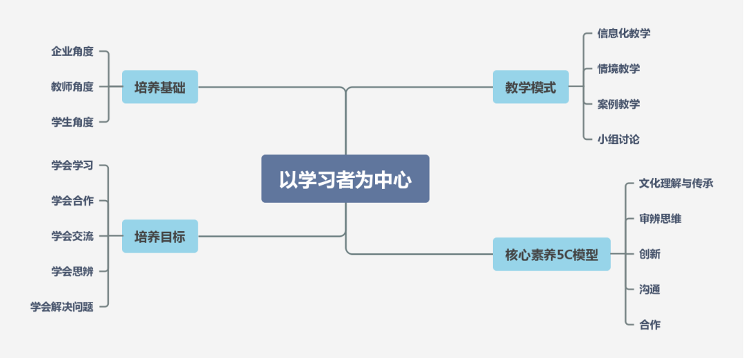

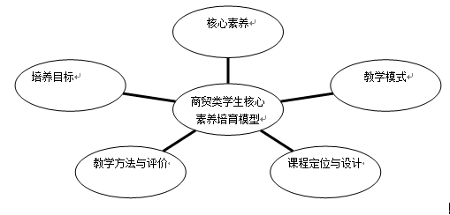图1 “新商科”趋势下商贸类专业学生核心素养的培养模型

图2 “新商科”趋势下商贸类学生核心素养培育模型

图3 商贸类学生核心素养培育课程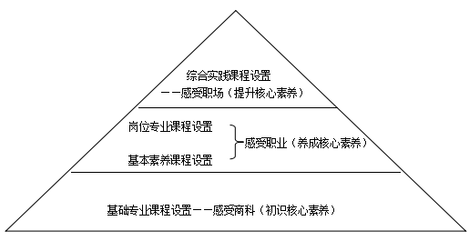体系建构思路

**四、研究实施**

（一）确定商贸类学生的核心素养

1.名师把脉，初定核心素养

“引雁展翅 ·助力成长”，借助我院是宁波市特级教师协会第五届学术基地的平台，邀请专家加入到课题实施的研讨活动。借助陆梦青名师工作室平台发现问题，互相探讨，开展合作，初定核心素养有自主学习能力、创新创业能力、团队合作能力、沟通表达能力。

2.行业对接，修订核心素养

为及时纠正商科人才培养的现状以及与企业人才需求的错位情况，提高人才培养与社会人才需求的匹配度。本课题组成员对校企合作企业（宁波得圣国际物流有限公司、宁波亿泰控股集团股份有限公司、宁波美瑞凯进出口有限公司等13家企业）进行了调研，了解用人单位的需求（见附录）。企业认为毕业生在职业生涯规划、职业岗位认知、执行力、交流沟通能力和英语等方面有待加强。

1. 学生反馈，细化核心素养

对82位在校商贸类专业的学生进行访谈和问卷了解：1.学生喜欢的授课形式，2.学生对于核心素养的了解，3.学生对于新商科的了解，4.对企业需要哪种人才的了解程度，5.学生希望重点提升的方面。统计结果显示78%的学生喜欢体验式的游戏活动，92%的学生对于核心素养基本无认知，35%的学生不了解企业的人才需求，100%的学生都有意愿通过在校的课程提升自己的综合素养，特别是沟通能力、团队合作能力以及创业能力方面。

对我院商贸系15级72位实习生进行回访调查，在实习过程中除了专业技能，企业，更看重团队合作能力、适应能力、开拓创新能力等综合素养，软技能的具备能获得企业负责人的青睐从而获得晋升和发展的机会。

1. 三维一体，明确核心素养

通过“名师—行业—学生”三个维度分析，结合“新商科”趋势下的时代背景，本课题组将技工院校核心素养的内容确定如下：

“新商科”

时代背景

创新创业能力

自主学习能力

信息应用能力

沟通表达能力

团队协作能力

职业竞争能力

图4 商贸类核心素养能力

（二）调整商贸类学生的培养目标

1. “种好实验田”，培养自主学习能力
2. 竞赛促教学，培养创新创业能力
3. 接轨互联网+，培养信息运用能力
4. 嫁接新课程，培养沟通表达能力
5. 校企共协同，培养职业竞争能力
6. “学长带徒式”，培养团队协作能力

（三）重构商贸类专业的课程体系

“新商科”趋势下，商贸类学生核心素养培育的课程体系依据市场及行业需求、课程的内容和地位，采用模块化设计的思路，由通用基础模块、社团兴趣模块、任意选修模块、专业核心模块、限定选修模块、综合实践模块六个模块构成。通用基础模块具有工具性，注重德智体美的协调培养；社团兴趣模块具有开放性，注重素质和个性化的培养；任意选修模块具有全面性，注重人文和专业素养的培养；专业核心模块具有系统性，注重宽知识性和专业基础理论的培养；限定选修模块具有方法性，注重专业应用能力的培养；综合实践模块具有实践性，注重实际操作技能的培养。六个模块紧密结合、有效衔接。通过人才培养方案的设计与构造，为“新商科”人才培养奠定扎实的理论基础。

1. 通用基础模块（具有工具性，注重德智体美的协调培养）
2. 社团兴趣模块（具有开放性，注重素质和个性化的培养）
3. 任意选修模块（具有全面性，注重人文和专业素养的培养）
4. 专业核心模块（具有系统性，注重宽知识性和专业基础理论的培养）
5. 限定选修模块（具有方法性，注重专业应用能力的培养）
6. 综合实践模块（具有实践性，注重实际操作技能的培养）

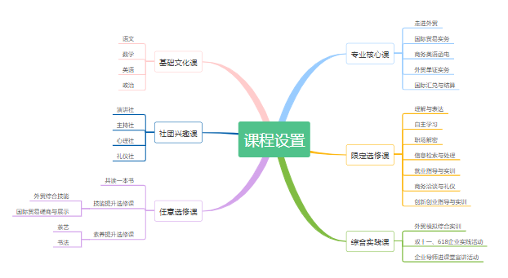

1. 探索素养培育的教学新模式

从教学模式的选用上，虽然新课程倡导“自主•合作•探究”的教学模式，但古人云：运用之妙，存乎一心，因此，在实际的教学过程中，我们在遵循基本原则的前提下，根据实际情况，结合课程内容、学生状况和教师特点做到了教学模式的灵活应用，发挥了教学模式运用中的创造性，课堂活了起来，教学效果也自然火了起来。

1. 在外贸综合技能选修课上，采取“自主•合作•探究”式。具体：学生特点，课程内容，教师特点，教学手段，教学过程，成果呈现方式……
2. 在理解与表达实验课程上，采取主题引导，“自主•探究”式。具体比如理解与表达课程中，一个老师担任两个班级的教学，虽然都是采取主题式引导教学，但因为学生特点不一样，授课方式也不一样。其中一个班级的学生普遍积极热情，集体荣誉感强，喜欢思考，发言积极，愿意分享，那么在课堂教学中可以采取“主题介绍——学生交流——主题分解——学生分享”的方式，将课堂更多的还给学生，课后作业也可以鼓励学生采取各种方式进行主题分享，可以交纸质稿、电子稿、视频……

**1、基于核心素养培育的《国际贸易磋商与展示》专业综合实践课程初探**

**（1）**课程定位

国际贸易磋商与展示市场营销外贸类人才工作的核心环节，要求专业知识与技能、英语口语表达、商务谈判技巧等多方面的综合运用，要求学生有较强的表达能力、沟通能力、写作能力、合作能力、创新能力等综合能力。课程是以宁波市教育局发布的《国际商务专业学生职业能力大赛技术文件》文件为指导思想，以技能比赛为教学契机，通过“产教融合、校企合作”，实现项目化课程开发与设计的职业性、实践性和开放性。为此，课程教学团队走访调研多家外贸企业，最终以宁波康大美术有限公司为合作对象，在课程中模拟企业真实谈判场景，通过对教学内容的系统性项目化的教学设计，构建基于理实一体和任务驱动的课程教学模式，给学生以感性认知，从而提升商贸类学生的核心素养。

（2）课程设计理念

结合“新商科”的人才培养理念，为适应时代要求，在培养学生基础知识和基本技能的过程中，强化学生关键能力培养。培养认知能力，引导学生具备独立思考、逻辑推理、信息加工、学会学习、语言表达和文字写作的素养，养成终身学习的意识和能力。培养合作能力，引导学生学会自我管理，学会与他人合作，学会处理好个人与社会的关系，遵守、履行道德准则和行为规范。培养创新能力，激发学生好奇心、想象力和创新思维，养成创新人格，鼓励学生勇于探索、大胆尝试、创新创造。培养职业能力，引导学生适应社会需求，树立爱岗敬业、精益求精的职业精神，践行知行合一，积极动手实践和解决实际问题。

**（3）课程****目标**

通过本课程的学习与实践，能够使学生根据实际的任务巩固基础的国际贸易相关知识，掌握典型的谈判技巧和相关的外贸英语口语表达，培养其创造性地分析和解决问题的能力，并在团队合作、小组竞争的环境中提高自主创新的能力和学会学习的能力。

《国际贸易磋商与展示》技能提升选修课课程目标

|  |  |
| --- | --- |
| 名称 | 教学目标 |
| 知识目标 | 1、掌握外贸谈判的基本流程；  2、掌握相关信函的书写方法与技巧；  3、掌握相关的国际贸易实务基础知识；  4、掌握相关企业的生产经营管理知识； |
| 技能目标 | 1、能够熟练应用相关专业理论知识对外贸业务进行处理和决策。  2、能够对磋商过程中产生的问题进行分析和初步解决；  3、能够基于企业的产品对潜在客户进行营销；  4、具备良好的信息处理能力和口语表达能力； |
| 素质目标 | 1、具备良好素质：责任感、决策力和自我调整能力；  2、具备良好的沟通能力、团队合作能力和自主学习能力；  3、具备敢于打破传统，在破中立的创新精神和营销精神；  4、具备良好的商务谈判礼仪与沟通表达能力。 |

**（4）课程内容**

《国际贸易磋商与展示》课程内容主要分成两大模块分别为产品展示模块和交易磋商模块，包括熟练应用进出口实务、外贸成本核算、外贸函电，这三大块的专业知识和技能；熟练应用市场营销技能以及企业文化的学习；熟练表达外贸英语口语等方面内容。

《国际贸易磋商与展示》课程内容设计方案

|  |  |  |
| --- | --- | --- |
| 项目 | 内容 | 方式 |
| 产品展示模块 | 1. 选取产品并进行亮点挖掘 2. 确定展示方式及创意构想 3. 明确营销模式并进行展示 4. 制作展示视频与素材整理 5. 展示文稿书写并进行模拟 6. 头脑风暴并进行整合修改 | 互动发言  小组讨论  模拟活动  团队展示  小组互评  企业连线 |
| 交易磋商模块 | 1、品名、品质、型号等产品基本情况了解  2、产品的包装情况，交易的数量  3、国际贸易结算  4、运输  5、保险  6、其他问题处理 | 团队合作  专家指导  学生互评  任务驱动  情境模拟  角色扮演 |

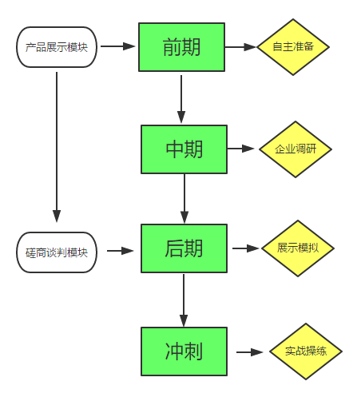

《国际贸易磋商与展示》课程进度图

**（5）教学方法**

课程教学实施的主要采取“项目导向，任务驱动”，贴合企业实际岗位需求，形成“教—学—做”一体化七步法。具体过程如下：

表 4.3课程教学过程及方法

|  |  |
| --- | --- |
| 过程步骤 | 教学方法 |
| 第一步：任务导入 | 以企业真实情景为导入明确学习任务 |
| 第二步：自主学习 | 通过自主探究和团队学习对要应用的知识点进行学习 |
| 第三步：发现问题 | 从理论、实践、职业多维度预见问题并尝试解决问题 |
| 第四步：项目模拟 | 通过角色扮演的方式进行谈判模拟，教师现场指导 |
| 第五步：总结评价 | 模拟结束，组织学生自评、互评，教师总结评价 |
| 第六步：谈判实战 | 通过QQ或微信视频等方式连线企业专家进行实战 |
| 第七步：专家点评 | 听取专家点评进行改进与再模拟 |

**（6）考核与评价**

本课程的考核采取过程性考核和终结性考核相结合的方式，过程性考核70%，终结性考核30%，满分为100分。具体安排如下：

表 4.4 课程考核及评价

|  |  |  |  |
| --- | --- | --- | --- |
| 考核方式 | 考核内容 | 考核标准 | 权重 |
| 过程性考核（70%） | 文案书写 | 符合主题、吸引程度、创意性与可行性 | 10% |
| 英语表达 | 语言能力及应用、表达技巧及内容、整体形象 | 10% |
| 产品介绍创意 | 创意性、创新性 | 20% |
| 磋商谈判模拟 | 礼仪、良好谈判氛围、达成合作意向 | 20% |
| 学习态度 | 课堂表现 | 5% |
| 出勤纪律 | 考勤纪律 | 5% |
| 终结性考核（30%） | 谈判实战表现 | 达成合作意向为佳，由学生、教师、专家三方打分 | 30% |

**（7）学生反馈**

学生1：能够有机会上核心素养专业选修课，感觉非常荣幸，让我体验到了全新的教学模式，通过具体的企业任务传达了授课要点，相比枯燥的专业理论学习，更容易让人接受，让我们明确了“外贸人”要做什么。

学生2：很接地气的课程，上完课后让我知道了怎么与人沟通、夸奖身边的朋友或者家人，礼仪、团队精神方面也得到了提升。自信心方面也提升了很多，学会珍惜当下，要行动起来。

学生3：在自主学习的氛围下，认识到了更多新的事物，打开了我的思路，让我感受到团队的力量和企业工作的不易，知道以后步入职场要注意些什么东西，对于即将踏上岗位的我们很有帮助。

学生总体对于核心素养专业选修课的开展反馈良好，通过不断的实践模拟表示收获很多，明确了作为技工院校的商贸类专业学生在踏上工作岗位之前所需具备的素质，同时激发学生自省，并进行自我调整。

1. 开发素能兼顾的新评价体系
2. 学生自评
3. 同学互评
4. 老师评价
5. 家长评价
6. 企业评价

**六、课题研究的成效**

（一）学生素养不断提升，毕业生质量高

一年多的教育实践极大地提升了我院商贸类学生的核心素养和技能水平，学生在各类文化类比赛和技能类比赛中脱颖而出。核心素养的提升增强了学生的就业竞争力。近两年，各大企业争相哄抢我院毕业生，学生岗位比已突破 1:7。学生初次就业率由 2016 年的 94.1%攀升到 2017 年的 97.4%和 2018 年99.6%。 与 2016 届学生相比，2018 届毕业生的用人单位综合满意度提升了 1.04，提升幅度达 32.1%， “文明礼仪”、“工作态度”两项指标分别提升了 34.3%和 34.9%。

1. 教学模式不断优化，师生教学相长
2. 创设合理情境，善于启发质疑
3. 鼓励小组合作，促进优势互补
4. 允许突破常规，肯定创新思维
5. 情感赏识教育，推动高效发展
6. 教学研究不断深入，教学成效显著
7. 新平台 新思路

新商业时代，跨界融合的协作体建设已成为常态。推动校企合作从单一走向多元，搭建起更加高端、共享、灵活的产教融合平台，形成“产中有教、教中有产”的新生态成为学校最佳的思考和选择。学院与方太厨具有限公司合作，启动了“方太电商二技工作室”项目，将优质企业的师资、技术、实训设备等资源引入学校，采用现代学徒制模式，整合学校与企业、教师与企业专家资源，通过企业开发课程，打造适应新形式、具有新思维和专业技能的实用型人才，让学生在企业实际工作环境中学习，通过实训提升基本技能、通过校中厂提升专业技能、通过顶岗实习提升岗位技能，实现学校培养与企业用人标准零缝隙。

1. 新项目 新引擎

比赛、微信社、创业一条街等具体项目，以项目为导向培养学生综合素养

在努力提高学生专业技能的同时，学院也注重对学生创业能力的培养。我们在西校区开辟了学生创业实践基地—“逐梦空间”。学校商铺以项目招投标的形式，确定竞标创业团队，并由学生自主经营创业店铺。目前学校已成立若干家有固定的场地、证照齐全的学生店铺。这里将成为培养学生创新思维、积累相关商业活动经验，为今后创业奠定基础的摇篮。

1. 新环境 新活力

人文校园，优化符合时代要求的培育环境。鉴于以往场地的布置过于单调和呆板，2017 年以来，我院逐步对现有教学场地及环境进行优化。充分发挥校园的每一处空间的作用，让“学校无闲处，处处能育人。”学院与阿祖拉信息有限公司合作，共建了“梦工厂”创客工作室。助推师生创新构想落地，变课堂为创客空间，不断延展教育空间，创造无界化新型教育环境，把创新基因植入学生血液，实现进阶化培养新商科人才。

1. 新变革 新发展

**七、课题研究成果的创新性**

（一）理念创新：在核心素养培育体系的构建中融入“新商科”教育理念

本课题立足于时代对商科人才的需求变化，借鉴国际先进教育理念，确立了“新商科”趋势下核心素养培育模式，新的理念、新的目标与新的教学文化，并以此为引领构建了具有系统性和可操作性的课程体系。该体系具有鲜明的时代特征和地域文化特色，目标明确、路径清晰、方法有效，破解了人才培养与人才需求不适应的难题，增强了人才培养的时代性、针对性和实效性，满足了当前社会对商科人才的全新需求和学生个性化发展的需要。

1. 机制创新：实现专业教育、通识教育和创新创业教育的有机融合

本课题构建了跨层次、全方位融合的商贸类核心素养课程体系，全面破解核心素养培养模式单一、各专业之间缺乏融合的难题；将融入“新商科”理念的专业教育、通识教育以及创新创业教育进行有机融合，为实现新时代的人才培养目标提供了有效的实施路径和运行机制。

1. 方法创新：探索实践了有效的“一体多元”课堂协同育人方法

本课题探索了“一体多元”课堂协同育人的新方法，在第一课堂教学创新的基础上，大大丰富了课堂形式、拓展了课堂内涵，为人才核心素质的全面培养，提供有效的载体；实现了多元课堂的有效协同，多元课堂相互促进、相互渗透、相互融合，汇通了课堂内外、校内校外、线上线下，实现了教学资源、教学过程的开放，凸现了教学的多元性、协同性和开放性，充分发挥了多元课堂的叠加效应与耦合效应，大大提升了课堂教学效果。